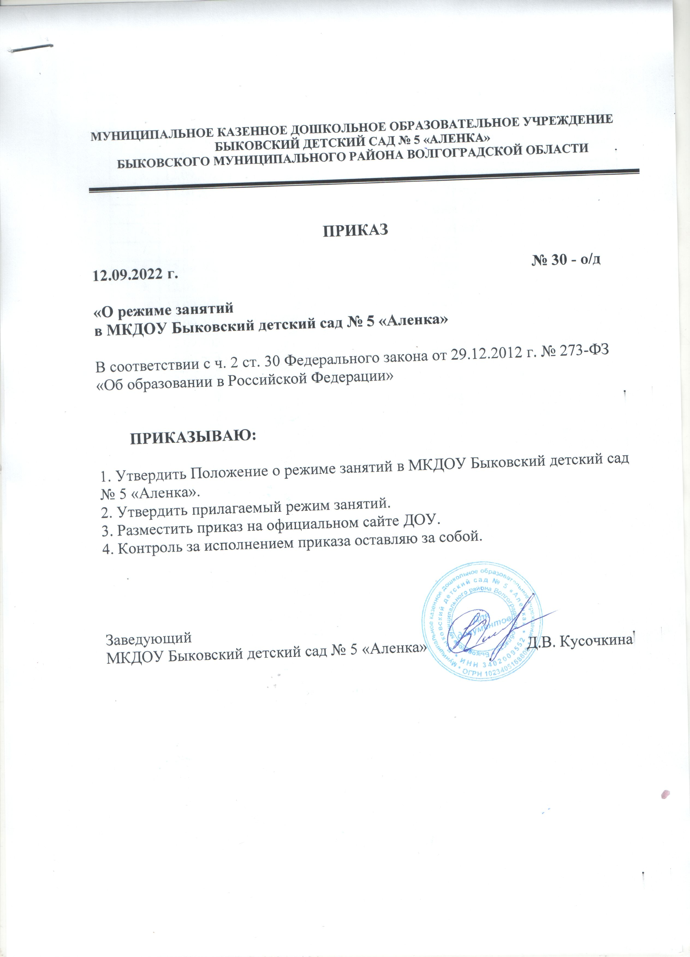
МУНИЦИПАЛЬНОЕ КАЗЕННОЕ ДОШКОЛЬНОЕ ОБРАЗОВАТЕЛЬНОЕ УЧРЕЖДЕНИЕ
БЫКОВСКИЙ ДЕТСКИЙ САД № 5 «АЛЕНКА»
БЫКОВСКОГО МУНИЦИПАЛЬНОГО РАЙОНА ВОЛГОГРАДСКОЙ ОБЛАСТИ

ПРИКАЗ

12.09.2022 г. № 30 - о/д

«О режиме занятий в МКДОУ Быковский детский сад № 5 «Аленка»

В соответствии с ч. 2 ст. 30 Федерального закона от 29.12.2012 г. № 273-ФЗ «Об образовании в Российской Федерации»

ПРИКАЗЫВАЮ:
1. Утвердить Положение о режиме занятий в МКДОУ Быковский детский сад № 5 «Аленка».
2. Утвердить прилагаемый режим занятий.
3. Разместить приказ на официальном сайте ДОУ.
4. Контроль за исполнением приказа оставляю за собой.

Заведующий МКДОУ Быковский детский сад № 5 «Аленка» Д.В. Кусочкина

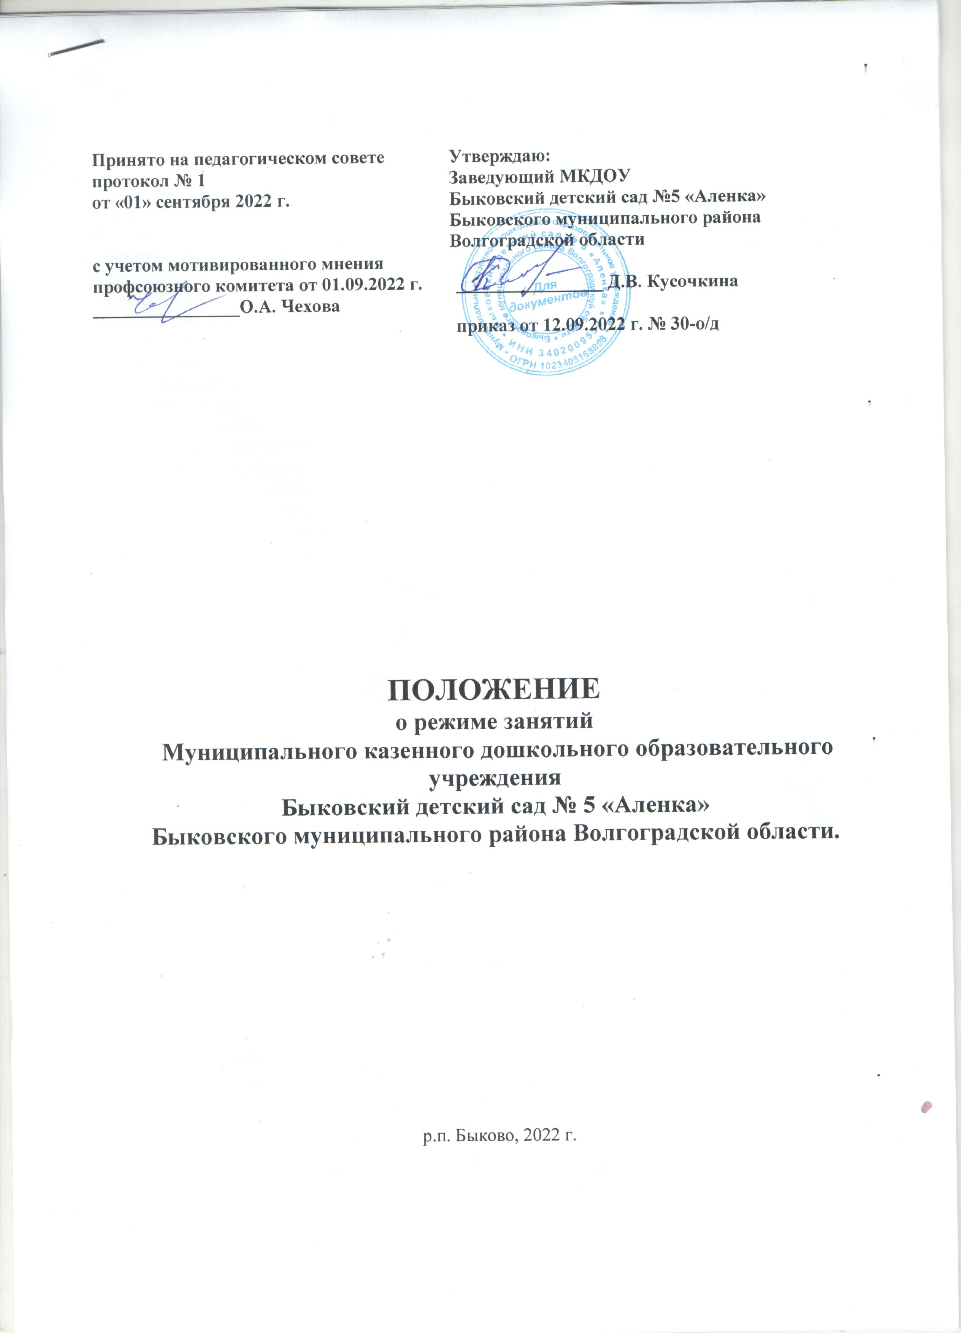
Принято на педагогическом совете  протокол № 1  от «01» сентября 2022 г.  с учетом мотивированного мнения профсоюзного комитета от 01.09.2022 г.  ________________О.А. Чехова | Утверждаю:  Заведующий МКДОУ  Быковский детский сад №5 «Аленка»  Быковского муниципального района Волгоградской области  ________________ Д.В. Кусочкина  приказ от 12.09.2022 г. № 30-о/д

ПОЛОЖЕНИЕ
о режиме занятий
Муниципального казенного дошкольного образовательного учреждения
Быковский детский сад № 5 «Аленка»
Быковского муниципального района Волгоградской области.

р.п. Быково, 2022 г.

1.Общие положения.

  - Настоящий Положение разработано в соответствии с Законом Российской Федерации от 29.12.2012 г. № 273-ФЗ «Об образовании в Российской Федерации» (ст. 30 п. 2), СП 2.4.3648-20 «Санитарно-эпидемиологические требования к организациям воспитания и обучения, отдыха и оздоровления детей и молодежи», СанПиН 1.2.3685-21 «Гигиенические нормативы и требования к обеспечению безопасности и (или) безвредности для человека факторов среды обитания», Приказом Министерства просвещения РФ от 31 июля 2020 г. № 373 "Об утверждении Порядка организации и осуществления образовательной деятельности по основным общеобразовательным программам - образовательным программам дошкольного образования", ФГОС дошкольного образования; другими нормативно-правовыми актами по вопросам образования, социальной защиты прав и интересов воспитанников, уставом МКДОУ Быковский детский сад № 5 «Аленка» Быковского муниципального района Волгоградской области (далее- МКДОУ).
  - Настоящее Положение разработано в целях организации и осуществления образовательной деятельности, режима занятий воспитанников с учетом их возрастных особенностей, продолжительностью образовательной деятельности, максимально допустимым объемом образовательной нагрузки.
  - Срок данного Порядка не ограничен. Положение действует до принятия нового.

2.Цель и задачи режима занятий
Основная цель:
-Сохранение физического и психического здоровья ребенка при организации образовательного процесса.
Задачи:
    - соблюдение гигиенических норм и требований к организации жизнедеятельности в ДОУ;
    - обеспечение гармоничного развития воспитанников в соответствии с их возрастными особенностями;
    - построение индивидуального режима дня каждого воспитанника в период адаптации воспитанников к ДОУ.

3.Режим функционирования ДОУ
  - Дошкольное образовательное учреждение работает по 5-ти дневной рабочей неделе.
  - Режим работы с 7-30 до 18-00 (10,5 часовой режим).
  - В субботу, воскресенье и праздничные дни ДОУ не работает.
  - Образовательный процесс осуществляется в соответствии с основной образовательной программой дошкольного образования ДОУ.
  - Занятия проводятся в соответствии с санитарно-гигиеническими правилами и возрастом воспитанников, расписанием непосредственно образовательной деятельности, утвержденным приказом заведующего.

4.Организация и осуществление образовательной деятельности воспитанников.
  - Обучение воспитанников в МКДОУ ведется на русском языке.
  - Непосредственно образовательная деятельность начинается в соответствии с режимом дня и расписанием занятий.
  - МКДОУ устанавливает максимальный объем недельной образовательной нагрузки воспитанников на время образовательной деятельности, соответствующий санитарным правилам:
– для детей раннего возраста от 1,5 до 3 лет длительность образовательной деятельности не должна превышать 10 минут, не более 10 занятий в неделю. Допускается осуществлять непосредственно образовательную деятельность в первую и во вторую половину дня (по 8-10 минут.) Допускается осуществлять непосредственно образовательную деятельность на игровой площадке во время прогулки;
- продолжительность образовательной деятельности для детей от 3 до 4-х лет – не более 15 минут, 11 занятий в неделю.
- продолжительность образовательной деятельности для детей от 4-х до 5-ти лет не более 20 минут 12 занятий в неделю.
- продолжительность образовательной деятельности для детей от 5-ти до 6-ти лет – не более 25 минут, 15 занятий в неделю.
- продолжительность образовательной деятельности для детей от 6-ти до 7-ми лет – не более 30 минут, 15 занятий в неделю.
4.4. Занятия по физическому развитию основной образовательной программы для детей в возрасте от 3 до 7 лет организуется не менее 3 раз в неделю. Длительность занятий по физическому развитию зависит от возраста детей и составляет:
- в младшей группе – 10 минут;
- во второй младшей группе - 15 минут;
- в средней группе – 20 минут;
- в старшей (подготовительной к школе) группе- 25 минут.
Один раз в неделю для детей от 5 до 7 лет следует круглогодично организовывать занятия по физическому развитию детей на открытом воздухе. Их проводят только при отсутствии у детей медицинских противопоказаний и наличии у детей спортивной одежды, соответствующей погодным условиям.
В теплое время года при благоприятных метеорологических условиях образовательную деятельность по физическому развитию рекомендуется организовывать на открытом воздухе.
4.5. Максимально допустимый объем образовательной нагрузки в первой половине дня в младшей и средней группах не превышает 30 и 40 минут соответственно, а в старшей и подготовительной группе – 45 минут и 1,5 часа соответственно.
4.6. В середине времени, отведенного на образовательную деятельность, проводят физкультурные минутки. Перерывы между периодами непрерывной непосредственно образовательной деятельности – не менее 10 минут.
4.7. Образовательная деятельность с детьми старшего дошкольного возраста может осуществляться во второй половине дня после дневного сна. Ее продолжительность должна составлять не более 20-30 минут в день. В середине непосредственно образовательной деятельности статистического характера проводятся физкультурные минутки.
4.8. Образовательную деятельность, требующую повышенной познавательной активности и умственного напряжения детей, следует организовывать в первую половину дня. Для профилактики утомления детей рекомендуется проводить физкультурные, музыкальные занятия, ритмику и т.д.
4.9. Образовательный процесс проводится во время учебного года.
4.10. Летняя - оздоровительная работа продолжается с 01 июня по 31 августа. В летний оздоровительный период непосредственно образовательная деятельность осуществляется в образовательной области физкультура и музыка.
4.11. Непосредственно образовательная деятельность по физическому развитию осуществляется во всех возрастных группах 3 раза в неделю, из них один раз в неделю на улице. Для достижения достаточного объема двигательной активности детей используются все организованные формы занятий физическими упражнениями с широким включением подвижных игр, спортивных упражнений.
4.12. Учебный год продолжается с 1 сентября по 31 мая.
4.13. В середине учебного года в феврале для детей организуются недельные каникулы, во время которых непосредственно образовательная деятельность не проводится. Занятия проводятся в игровой форме (в виде викторин, дидактических игр, тематических праздников, развлечений, драматизаций и т.п.).
4.14. Кружковая работа проводятся с учетом индивидуальных особенностей детей, их интересов, потребностей и желания родителей.
4.15. Режим занятий дополнительного образования устанавливается дополнительным расписанием.
4.16. Конкретный режим посещения ребенком детского сада устанавливается договором об образовании, заключаемом между ДОУ и родителями (законными представителями) ребёнка.
4.17. Самостоятельная деятельность воспитанников в режиме дня:
4.17.1. На самостоятельную деятельность воспитанников 3-7 лет (игры, подготовка к образовательной деятельности, личная гигиена) в режиме дня должно отводиться не менее 3-4 часов.
  - Максимальная продолжительность непрерывного бодрствования воспитанников 3 - 7 лет составляет 5,5-6 часов, до 3 лет - в соответствии с медицинскими рекомендациями.
  - Общественно-полезный труд воспитанников старшего возраста проводится в форме самообслуживания (дежурство по столовой, помощь в подготовке к занятиям, уход за растениями и животными и др.). Его продолжительность не должна превышать 20 мин. в день.
  - Режим питания.
    - Прием пищи устанавливается по строго отведенному времени. В ДОУ организуется четырехразовое питание (завтрак, второй завтрак, обед, полдник).
    - Для обеспечения преемственности питания родителей (законных представителей) информируют об ассортименте питания воспитанников, вывешивая ежедневное меню за время его пребывания в ДОУ.
    - Питьевой режим организуется во всех группах..
  - Прогулки.
4.20.1. Рекомендуемая продолжительность ежедневных прогулок составляет 3-4 часа. Продолжительность прогулки определяется в зависимости от климатических условий. При температуре воздуха ниже минус 15° С и скорости ветра более 7 м/с продолжительность прогулки рекомендуется сокращать. Прогулки организуются 2 раза в день: в первую половину дня – до обеда и во вторую половину – после дневного сна или перед уходом воспитанников домой.
4.20.2. Во время прогулки с воспитанниками проводятся игры, физические упражнения, наблюдения, экскурсии, занятия. Подвижные игры проводятся в конце прогулки перед возвращением воспитанников в помещение дошкольного образовательного учреждения. В летнее время продолжительность прогулки увеличивается до 6 часов.
  - Дневной сон.
    - Общая продолжительность суточного сна для воспитанников дошкольного возраста 12 - 12,5 часа, из которых 2 - 2,5 часа отводится на дневной сон. Для воспитанников от 1,6 до 3 лет дневной сон организуют однократно продолжительностью не менее 3 часов.
    - Перед сном не рекомендуется проведение подвижных эмоциональных игр, закаливающих процедур.
    - Воспитанников, которые долго засыпают и чутко спят, рекомендуется укладывать первыми и поднимать последними.
    - Во время сна в группе обязательно должен присутствовать воспитатель (или помощник воспитателя), который несет ответственность за гигиену сна, охрану жизни и здоровья воспитанников во время сна.
    - После дневного сна ежедневно организуются пробуждающая зарядка.
  - Занятия повышенной умственной активности для воспитанников дошкольного возраста (коммуникация, познание и др.) проводятся в группе воспитателем. Музыкальные и физкультурные занятия проводятся специалистами. Коррекционные занятия проводятся специалистами в логопедическом кабинете и в группах. В теплый период года занятия проводится на территории участка детского сада.
  - Двигательный режим, физические упражнения и закаливающие мероприятия следует осуществлять с учетом группы здоровья, возраста воспитанников и времени года. Используются формы двигательной деятельности: утренняя гимнастика, занятия физической культурой в помещении и на воздухе, физкультурные минутки, подвижные игры, спортивные упражнения, ритмическая гимнастика и другие. В объеме двигательной активности воспитанников 5-7 лет следует предусмотреть в организованных формах оздоровительно-воспитательной деятельности 6-8 часов в неделю с учетом психофизиологических особенностей воспитанников, времени года и режима работы ДОУ.
    - Занятия по физическому развитию основной образовательной программы для воспитанников в возрасте от 3 до 7 лет организуются не менее 3 раз в неделю. Длительность занятий по физическому развитию зависит от возраста воспитанников и составляет:
в младшей группе - 15 мин.,
в средней группе - 20 мин.,
в старшей группе - 25 мин.,
в подготовительной группе - 30 мин.
    - Один раз в неделю для воспитанников 5 - 7 лет следует круглогодично организовывать занятия по физическому развитию воспитанников на открытом воздухе. Их проводят только при отсутствии у воспитанников медицинских противопоказаний и при наличии у воспитанников спортивной одежды, соответствующей погодным условиям. В теплое время года при благоприятных метеорологических условиях непосредственно образовательную деятельность по физическому развитию рекомендуется организовывать на открытом воздухе.
    - Для достижения достаточного объема двигательной активности воспитанников необходимо использовать все организованные формы занятий физическими упражнениями с широким включением подвижных игр, спортивных упражнений и других форм. Работа по физическому развитию проводится с учетом здоровья воспитанников при постоянном контроле со стороны медицинских работников.

5.Права участников образовательной деятельности.
5.1. Воспитанники имеют право:
- участвовать в образовательной деятельности;
-самостоятельно выполнять задания, данные педагогическими работниками в рамках образовательной программы;
5.2. Родители (законные представители) воспитанников имеют право на:
- предоставление ребенку дошкольного образования;
-знакомство с уставом учреждения, осуществляющим образовательную деятельность, лицензией на осуществление образовательной деятельности и другими документами, регламентирующими деятельность учреждения и осуществление образовательной деятельности;
- знакомство с содержанием образования, используемыми методами обучения и воспитания;
- защиту прав и законных интересов воспитанников.
5.3. Педагогические работники имеют право:
- на свободу выбора и использования педагогически обоснованных форм, средств, методов обучения и воспитания;
- на творческую инициативу, разработку и применение авторских программ и методов обучения и воспитания в пределах реализуемой образовательной программы;
- на участие в управлении учреждением в порядке, установленном уставом учреждения;
- на защиту профессиональной чести и достоинства, на справедливое и объективное расследование нарушений норм профессиональной этики педагогических работников.

6.Обязанности участников образовательной деятельности.
6.1. Воспитанники обязаны:
- добросовестно осваивать образовательную программу, выполнять индивидуальный учебный план, в том числе посещать занятия, осуществлять самостоятельную подготовку к занятию, выполнять задания, данные педагогическими работниками в рамках образовательной программы;
- выполнять требования режима дня;
-заботиться о сохранении и об укреплении своего здоровья, стремиться к нравственному, духовному и физическому развитию и самосовершенствованию;
-уважать честь и достоинство других воспитанников и работников учреждения, осуществляющего образовательную деятельность, не создавать препятствий для получения образования другими воспитанниками;
-бережно относиться к имуществу учреждения, осуществляющего образовательную деятельность.
6.2. Родители (законные представители) воспитанников обязаны:
- соблюдать требования локальных нормативных актов, которые устанавливают режим занятий воспитанников, порядок регламентации образовательных отношений между учреждением и воспитанниками и (или) родителями (законными представителями) и оформления возникновения, приостановления и прекращения этих отношений;
- уважать честь и достоинство воспитанников и работников учреждения, осуществляющего образовательную деятельность;
- участвовать в управлении учреждением в формах, определенных уставом учреждения.
6.3. Педагогические работники обязаны:
- выполнять требования СанПиН 1.2.3685-21 по организации режима занятий;
- осуществлять свою деятельность на высоком профессиональном уровне, обеспечивать в полном объеме реализацию образовательной программы;
- развивать у воспитанников познавательную активность, самостоятельность, инициативу, творческие способности, формировать гражданскую позицию, способность к труду и жизни в условиях современного мира, формировать у воспитанников культуру здорового и безопасного образа жизни.

7. Ответственность сторон.
7.1. За неисполнение или ненадлежащее исполнение обязанностей, установленных Федеральным законом от 29.12.2012 г. № 273-ФЗ «Об образовании в Российской Федерации» и иными федеральными законами, родители (законные представители) воспитанников несут ответственность, предусмотренную законодательством Российской Федерации.
7.2. Педагогические работники несут ответственность за неисполнение или ненадлежащее исполнение возложенных на них обязательств в порядке и в случаях, которые установлены федеральными законами. Неисполнение или ненадлежащее исполнение педагогическими работниками обязанностей, предусмотренных частью 1 статьи 48 Федерального закона от 29.12.2012 г. № 273-ФЗ «Об образовании в Российской Федерации», Приказа Министерства просвещения РФ от 31 июля 2020 г. № 373 "Об утверждении Порядка организации и осуществления образовательной деятельности по основным общеобразовательным программам - образовательным программам дошкольного образования" учитывается при прохождении ими аттестации.

С приказом и Положением «О режиме занятий» от приказ от 12.09.2022 г. № 30-о/д ознакомлены:

№ п/п | Дата | Подпись | Ф.И.О.
 | 12.09.2022 г. |  | Лавриненко Елена Михайловна
 | 12.09.2022 г. |  | Денисова Валентина Александровна
 | 12.09.2022 г. |  | Егорова Ольга Викторовна
 | 12.09.2022 г. |  | Котов Павел Викторович
 | 12.09.2022 г. |  | Смирнова Анна Михайловна
 | 12.09.2022 г. |  | Чехова Ольга Александровна
 | 12.09.2022 г. |  | Сыкова Ирина Викторовна
 | 12.09.2022 г. |  | Попова Наталья Геннадьевна
 | 12.09.2022 г. |  | Филиппова Елена Юрьевна
 | 12.09.2022 г. |  | Черемушкина Лидия Николаевна
 | 12.09.2022 г. |  | Черемушкина Наталья Васильевна
 | 12.09.2022 г. |  | Наборщикова Светлана Николаевна
 | 12.09.2022 г. |  | Полунина Галина Григорьевна
 | 12.09.2022 г. |  | Боброва Татьяна Алексеевна
 | 12.09.2022 г. |  | Мараимова Надежда Викторовна
 | 12.09.2022 г. |  | Пятакова Лилия Владимировна
 | 12.09.2022 г. |  | Чеснаков Геннадий Александрович

